Pantalla de Catálogo Administrativo

PANTALLA | Catálogo Administrativo
NOMBRE | Administrativo
NOMBRE EN MENÚ | Administrativo
OBJETIVO | Administración del catálogo de personal administrativo en el sistema de control escolar.

CAMPOS
CAMPO | DESCRIPCIÓN | MÁSCARA
Buscar
Clave | Clave administrativo | Alfanumérico
Nombre | Nombre de administrativo | Alfanumérico
Estatus | Estatus de administrativo | Alfanumérico
Limpiar | Limpia la búsqueda. | Botón
Buscar | Realiza la búsqueda de administrativo. | Botón
Nuevo | Abre una ventana para dar de alta un administrativo. | Botón
Ver | Abre una ventana para visualizar los detalles. | Botón
Editar | La información registrada del administrativo se edita. | Botón
Eliminar | La información registrada del administrativo se elimina. | Botón
Selección | Administrativo seleccionado | Botón
No. Empleado | Número de empleado | Alfanumérico
Nombre | Nombre de administrativo | Alfanumérico
Estatus | Estatus del administrativo | Alfanumérico
Prev | Pagina previa | Botón
1,2,3…n | Número de páginas | Botón
Next | Página siguiente | Botón

REQUERIMIENTOS PREVIOS | - Se debe asignar permisos al usuario.
PANTALLA | 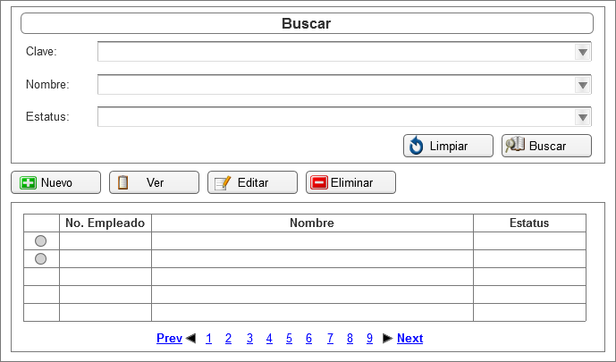

MODOS DE OPERACIÓN | - Inicialmente, el sistema muestra una tabla con la información de los empleados que se encuentran registrados.  - En caso de existir más registros, la barra de navegación permitirá al usuario poder explorar y visualizar más información.  - Al presionar el botón Nuevo, el sistema desplegará una ventana para que el usuario ingrese la información correspondiente al nuevo administrativo que se requiere agregar.  - Al presionar la botón Selección, el sistema seleccionará el registro sobre el cual se va a realizar una acción.  - Al presionar el botón Ver, el sistema desplegará una ventana para que el usuario pueda visualizar la información correspondiente al administrativo.  - Al presionar el botón Editar, el sistema desplegará una ventana para que el usuario pueda modificar la información correspondiente del administrativo.  - Al presionar el botón Eliminar, el sistema desplegará una ventana para que el usuario confirme la acción a realizar.  - En la sección Buscar, el sistema permitirá filtrar los administrativos.  - Seleccionar Clave de administrativo.  - Seleccionar Nombre de administrativo.  - Seleccionar Estatus de administrativo.  - Al presionar el botón Buscar, el sistema realizará una búsqueda para desplegar la información solicitada.  - Al presionar el botón Limpiar, el sistema limpia la búsqueda realizada por parte del usuario.

VALIDACIONES | N/A

OBSERVACIONES | N/A

Firmas de Aceptación
Área Usuaria
Patricia Hernández
Desarrollo de Sistemas
Josefina Escalante
Ismael Garibay
Mario Cruz Zambrano

Elaborado por
Proveedor de Desarrollo de Sistemas
Mario Cruz Zambrano

Pantalla de Catálogo Administrativo

PANTALLA | Administrativo – Nuevo
NOMBRE | Nuevo
NOMBRE EN MENÚ | N/A
OBJETIVO | Alta administrativo

CAMPOS
Datos Generales
No. Empleado | ID de empleado | Númerico
Nombre | Nombre del empleado | Alfanumérico
Apellido paterno | Apellido paterno empleado | Alfanumérico
Apellido materno | Apellido materno empleado | Alfanumérico
Fecha de nacimiento | Fecha nacimiento empleado | Alfanumérico
Lugar de nacimiento | Lugar de nacimiento empleado | Alfanumérico
C.U.R.P. | C.U.R.P.de empleado | Alfanumérico
R.F.C. | R.F.C de empleado | Alfanumérico
I.F.E. | I.F.E. de empleado | Alfanumérico
Pasaporte | Pasaporte de empleado | Alfanumérico
Correo electrónico | E-mail de empleado | Alfanumérico
 |  | Alfanumérico
Domicilio
Calle | Nombre de la calle | Alfanumérico
No. Exterior | Número exterior | Alfanumérico
No. Interior | Número interior | Alfanumérico
Colonia | Colonia de residencia | Alfanumérico
País | País de residencia | Alfanumérico
Estado | Estado de residencia | Alfanumérico
Delegación | Delegación de residencia | Alfanumérico
C.P. | Código Postal de residencia | Alfanumérico
Aceptar | El registro es guardado por el sistema | Botón
Cancelar | Se cancela la operación | Botón

REQUERIMIENTOS PREVIOS | - Se debe asignar permisos al usuario.
PANTALLA | 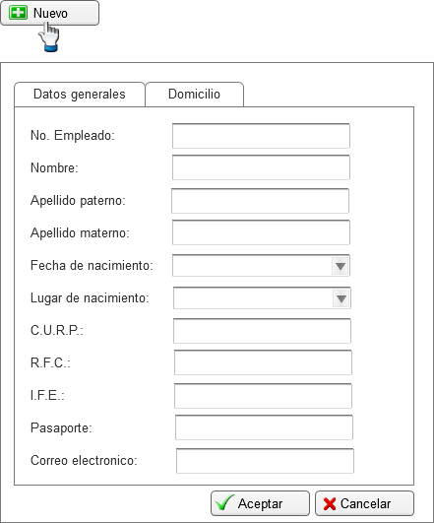  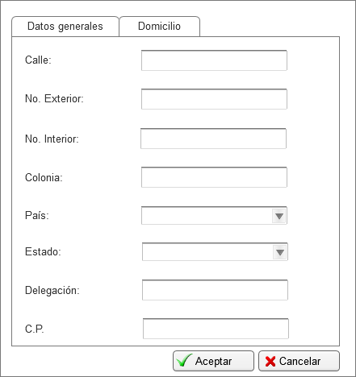

MODOS DE OPERACIÓN | - El usuario del sistema proporciona los datos solicitados por el mismo, capturando la información en cada uno de los campos correspondientes.  - Al presionar el botón Aceptar el registro es guardado por el sistema.  - Al presionar el botón Cancelar se cancela.

VALIDACIONES | N/A

OBSERVACIONES | N/A

Firmas de Aceptación
Área Usuaria
Patricia Hernández
Desarrollo de Sistemas
Josefina Escalante
Ismael Garibay
Mario Cruz Zambrano

Elaborado por
Proveedor de Desarrollo de Sistemas
Mario Cruz Zambrano

Pantalla de Catálogo Administrativo

PANTALLA | Administrativo – Ver
NOMBRE | Ver
NOMBRE EN MENÚ | N/A
OBJETIVO | Ver administrativo

CAMPOS
Datos Generales
No. Empleado | Id de empleado | Númerico
Nombre | Nombre del empleado | Alfanumérico
Apellido paterno | Apellido paterno empleado | Alfanumérico
Apellido materno | Apellido materno empleado | Alfanumérico
Fecha de nacimiento | Fecha nacimiento empleado | Alfanumérico
Lugar de nacimiento | Lugar de nacimiento empleado | Alfanumérico
C.U.R.P. | C.U.R.P.de empleado | Alfanumérico
R.F.C. | R.F.C de empleado | Alfanumérico
I.F.E. | I.F.E. de empleado | Alfanumérico
Pasaporte | Pasaporte de empleado | Alfanumérico
Correo electrónico | E-mail de empleado | Alfanumérico
 |  | Alfanumérico
Domicilio
Calle | Nombre de la calle | Alfanumérico
No. Exterior | Número exterior | Alfanumérico
No. Interior | Número interior | Alfanumérico
Colonia | Colonia de residencia | Alfanumérico
País | País de residencia | Alfanumérico
Estado | Estado de residencia | Alfanumérico
Delegación | Delegación de residencia | Alfanumérico
C.P. | Código Postal de residencia | Alfanumérico
Aceptar | La ventana es cerrada | Botón

REQUERIMIENTOS PREVIOS | - Se debe asignar permisos al usuario.
PANTALLA | 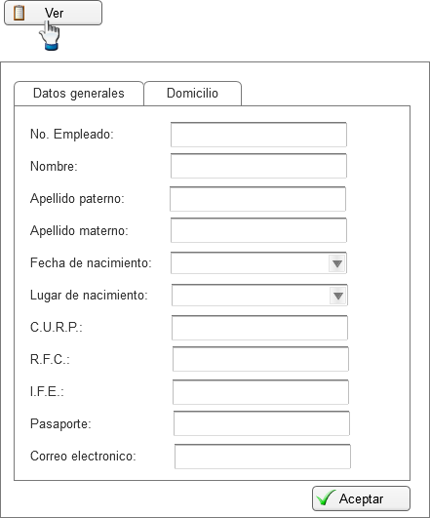  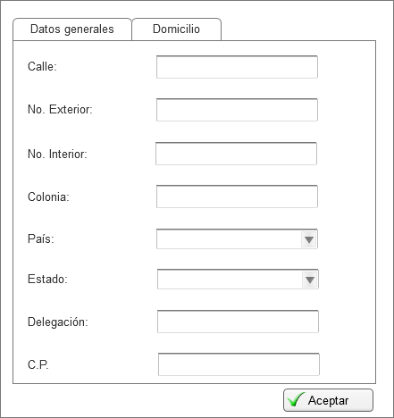

MODOS DE OPERACIÓN | - El sistema muestra la información correspondiente al administrativo seleccionado.  - Al presionar el botón Aceptar, la ventana es cerrada.

VALIDACIONES | N/A

OBSERVACIONES | N/A

Firmas de Aceptación
Área Usuaria
Patricia Hernández
Desarrollo de Sistemas
Josefina Escalante
Ismael Garibay
Mario Cruz Zambrano

Elaborado por
Proveedor de Desarrollo de Sistemas
Mario Cruz Zambrano

Pantalla de Catálogo Administrativo

PANTALLA | Administrativo – Editar
NOMBRE | Editar
NOMBRE EN MENÚ | N/A
OBJETIVO | Editar administrativo

CAMPOS
Datos Generales
No. Empleado | Id de empleado | Númerico
Nombre | Nombre del empleado | Alfanumérico
Apellido paterno | Apellido paterno empleado | Alfanumérico
Apellido materno | Apellido materno empleado | Alfanumérico
Fecha de nacimiento | Fecha nacimiento empleado | Alfanumérico
Lugar de nacimiento | Lugar de nacimiento empleado | Alfanumérico
C.U.R.P. | C.U.R.P.de empleado | Alfanumérico
R.F.C. | R.F.C de empleado | Alfanumérico
I.F.E. | I.F.E. de empleado | Alfanumérico
Pasaporte | Pasaporte de empleado | Alfanumérico
Correo electrónico | E-mail de empleado | Alfanumérico
 |  | Alfanumérico
Domicilio
Calle | Nombre de la calle | Alfanumérico
No. Exterior | Número exterior | Alfanumérico
No. Interior | Número interior | Alfanumérico
Colonia | Colonia de residencia | Alfanumérico
País | País de residencia | Alfanumérico
Estado | Estado de residencia | Alfanumérico
Delegación | Delegación de residencia | Alfanumérico
C.P. | Código Postal de residencia | Alfanumérico
Aceptar | El registro es guardado por el sistema | Botón
Cancelar | Se cancela la operación | Botón

REQUERIMIENTOS PREVIOS | - Se debe asignar permisos al usuario.
PANTALLA | 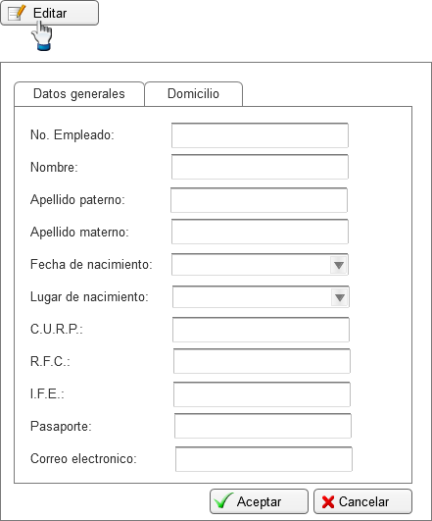

MODOS DE OPERACION | - El usuario del sistema proporciona los datos dados a modificar del administrativo seleccionado, capturando la información en cada uno de los campos a editar.  - Al presionar el botón Aceptar el registro es modificado por el sistema.  - Al presionar el botón Cancelar la operación no se realiza.

VALIDACIONES | N/A

OBSERVACIONES | N/A

Firmas de Aceptación
Área Usuaria
Patricia Hernández
Desarrollo de Sistemas
Josefina Escalante
Ismael Garibay
Mario Cruz Zambrano

Elaborado por
Proveedor de Desarrollo de Sistemas
Mario Cruz Zambrano

Pantalla de Catálogo Administrativo

PANTALLA | Administrativo – Eliminar
NOMBRE | Eliminar
NOMBRE EN MENÚ | N/A
OBJETIVO | Eliminar

CAMPOS
Aceptar | Se elimina el registro | Botón
Cancelar | Se cancela la eliminación del registro | Botón

REQUERIMIENTOS PREVIOS | - Se debe asignar permisos al usuario.
PANTALLA | 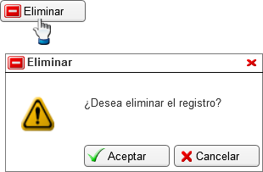

MODOS DE OPERACIÓN | - Al presionar el botón Aceptar, se elimina el registro.  - Al presionar el botón Cancelar, se cierra la ventana de confirmación.

VALIDACIONES | N/A

OBSERVACIONES | N/A

Firmas de Aceptación
Área Usuaria
Patricia Hernández
Desarrollo de Sistemas
Josefina Escalante
Ismael Garibay
Mario Cruz Zambrano

Elaborado por
Proveedor de Desarrollo de Sistemas
Mario Cruz Zambrano

